附件：12万元以上申报方法
一、江苏地税官网申报
登录江苏省地方税务局网站（www.jsds.gov.cn），选择“个人服务”下方“12万元以上申报”：
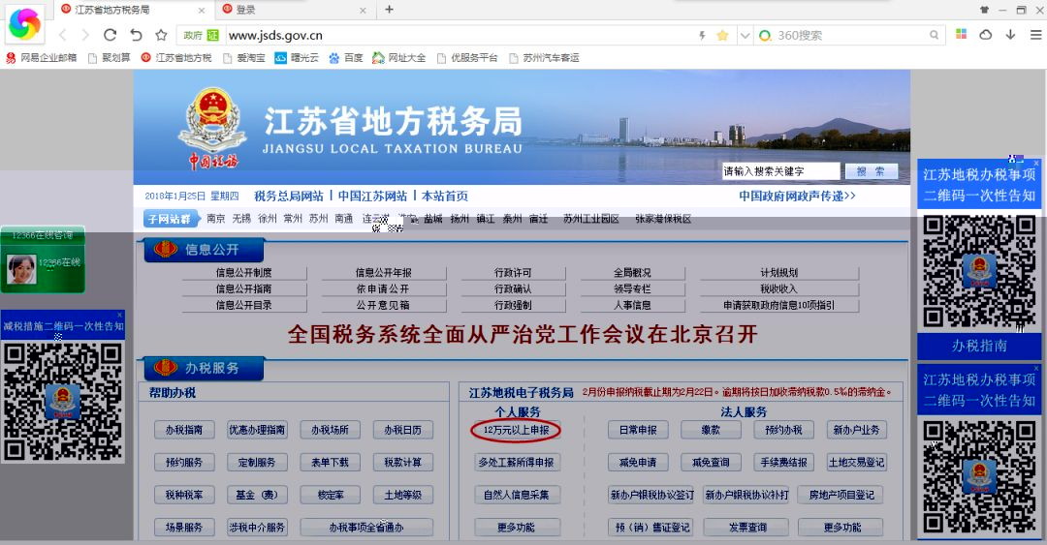

点击“扫描登录”，打开手机软件“支付宝”-“扫一扫”，扫描图中二维码登录：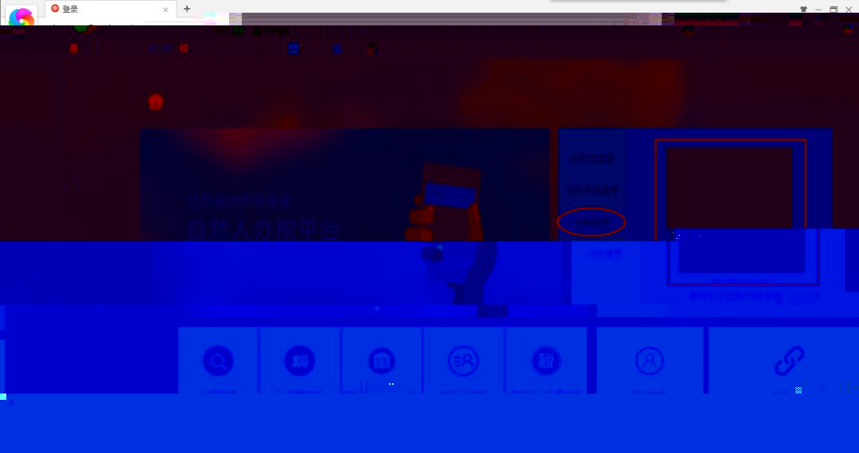
或可采用“证件号码登陆”方式，输入身份证号，如以前个人未更改的密码为“123456”或“120000”。
点击功能区下方“12万申报”：
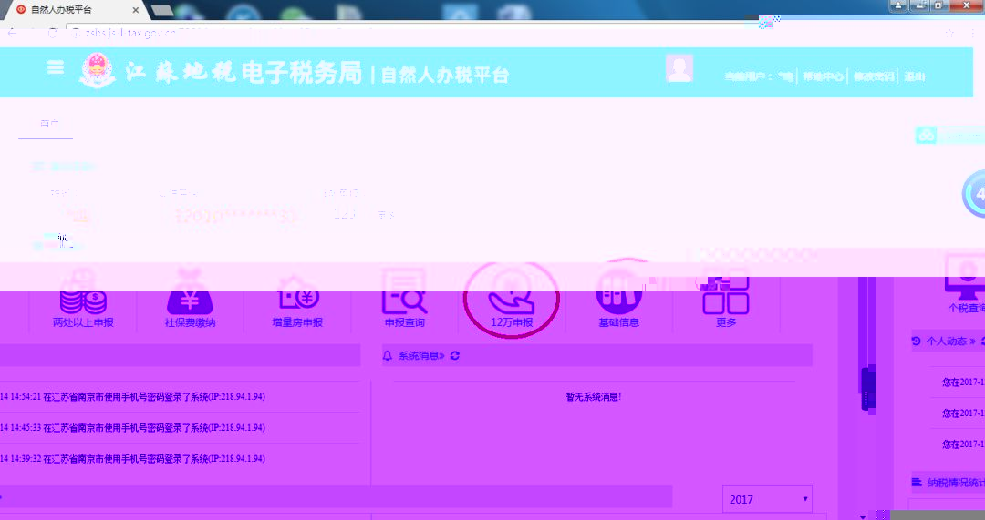弹出个人基础信息框，首先纳税人对其基础信息进行确认，选择任职单位信息和职务等：


页面下方有两个模块：
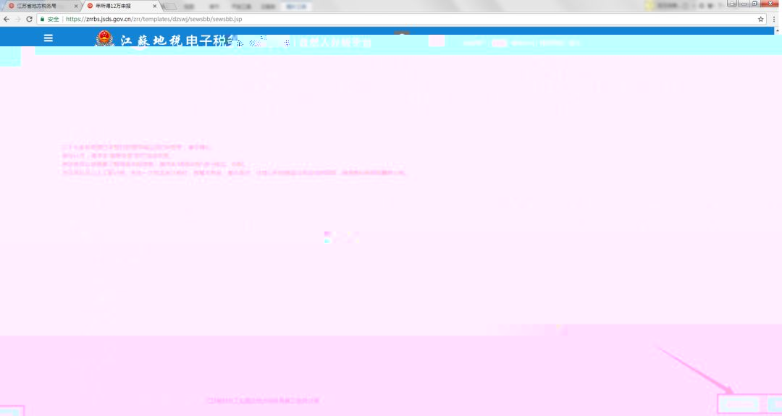
1、明细申报：对以往的申报数据进行审核确认，并可以补充税务机关未掌握的申报信息。（增补的信息只能按科目进行明细增补）
2、简易申报：根据税务机关掌握的纳税人2017年度申报明细数据，系统现行测算自动生成十二万申报的数据。如果纳税人对自动测算的数据没有异议可以直接通过简易申报进行申报。
点击“确认申报”按钮进入缴款页面，完成12万申报。
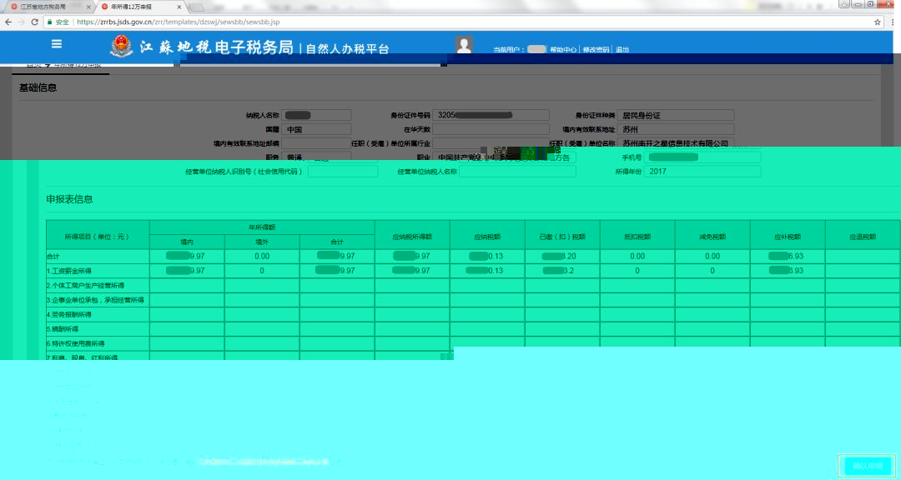

二、支付宝申报（推荐）
打开支付宝，搜索“江苏地税”打开，选择“年所得12万申报”：
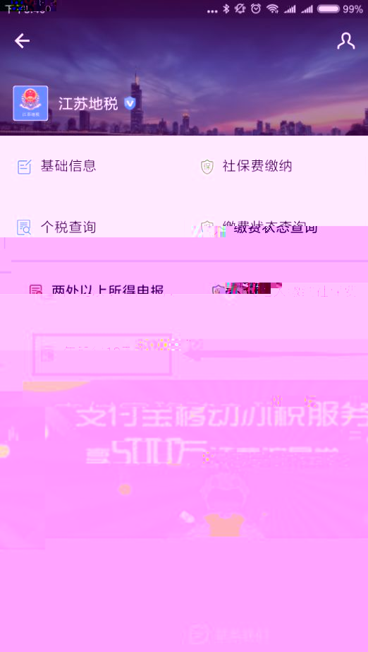
经过身份验证后，跳出自然人登记信息，点击“下一步”进入申报界面
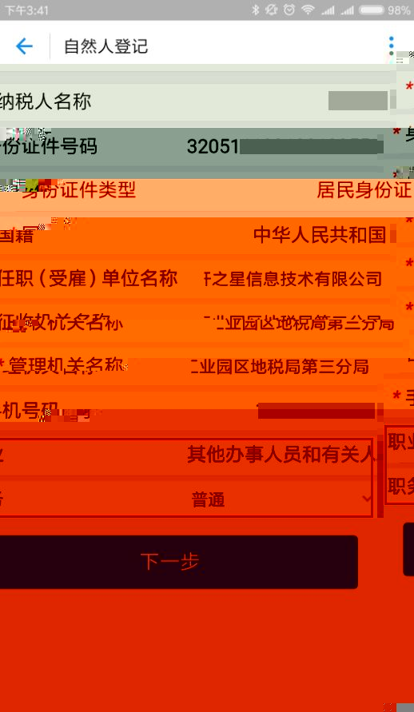
进入申报界面后，出现全年所得额和已缴税额列表。
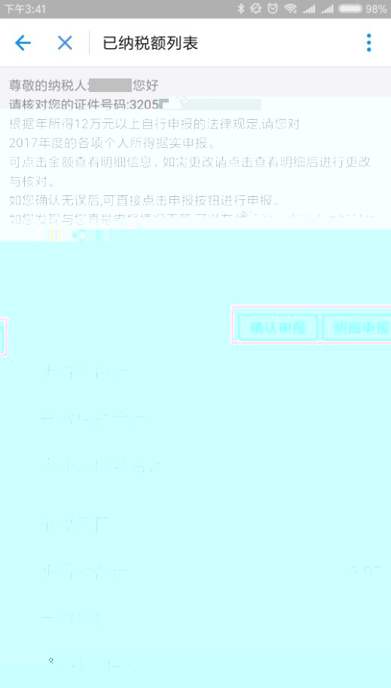
1、确认申报：点击“所得额合计”后的加粗数字，可显示该年度每月明细，若无异议，可直接点击“确认申报”缴税，完成申报；
2、明细申报：可以对以往的申报数据进行审核确认，可以补充税务机关未掌握的申报信息，即点击“明细申报”，点击“增加”，转到详细的申报页面，进行申报。
在申报页面，点击“确认申报”。
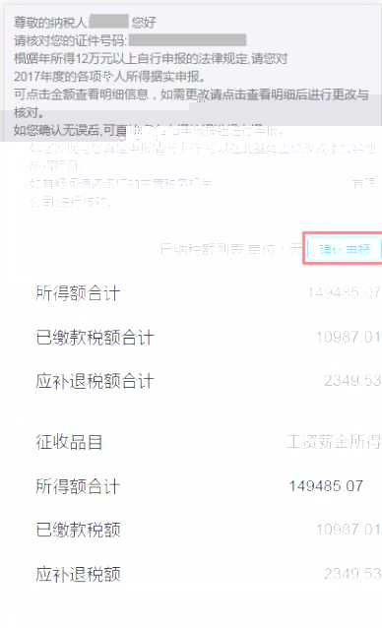
提示申报成功。如本次申报无需补缴税款，则“年所得12万”申报已结束。如需要缴款，可以通过支付宝直接缴纳。
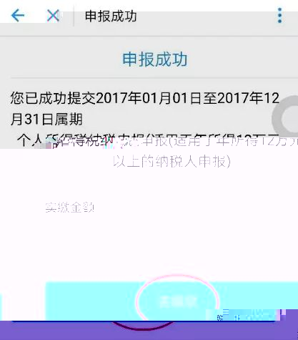

三、江苏政务服务网申报
登录江苏政务服务网（www.jszwfw.gov.cn），选择注册登录中的“试试快捷登录”功能：
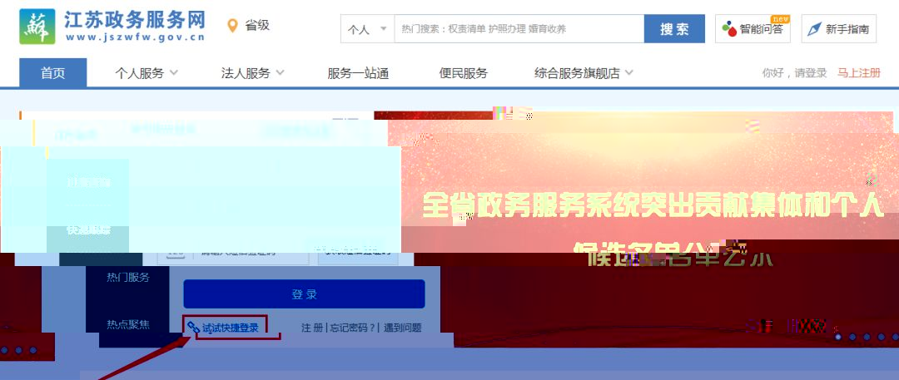
选择支付宝账号：
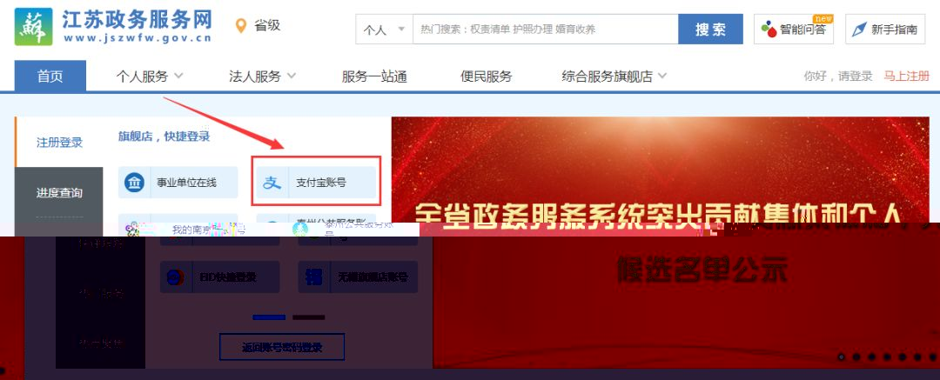
打开手机支付宝扫一扫二维码，或者点击“帐密登录”输入支付宝账号及密码登录：
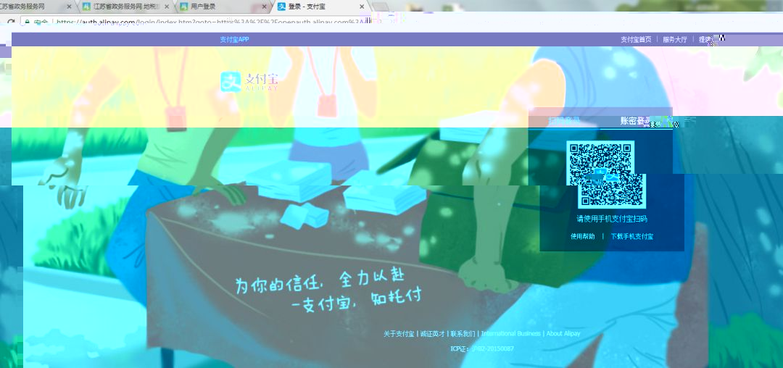
选择综合服务旗舰店-江苏地税旗舰店：
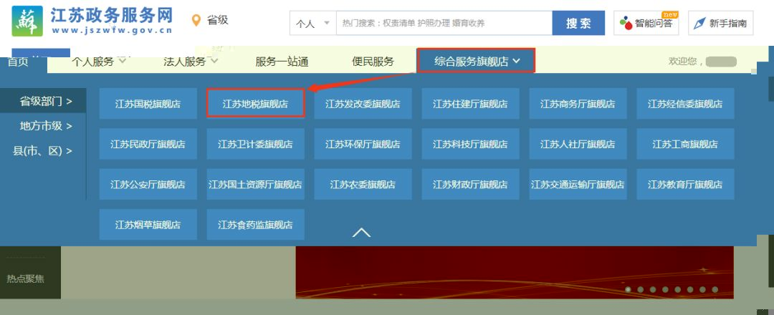

选择江苏地税综合服务旗舰店下方，办税服务-个人服务-12万元以上申报：
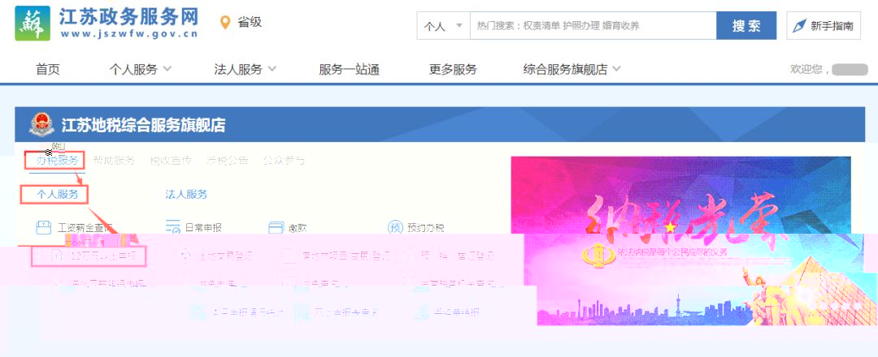
弹出个人基础信息框，首先纳税人对其基础信息进行确认，主要填写任职单位和职业门类：
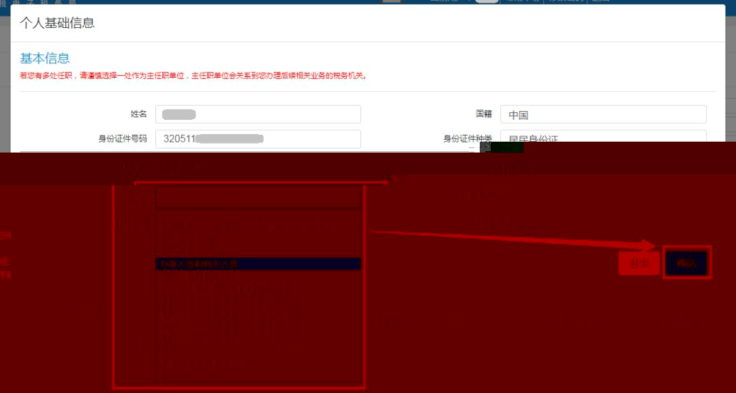
之后的填写步骤与第一个江苏地税官网一致。

四、掌上办税APP
1、安卓用户，扫描以下二维码下载“掌上办税”软件（若之前有下载过请卸载重新安装新版客户端）：
2、苹果用户，在苹果手机应用商店里搜索“江苏地税掌上办税”，下载安装。
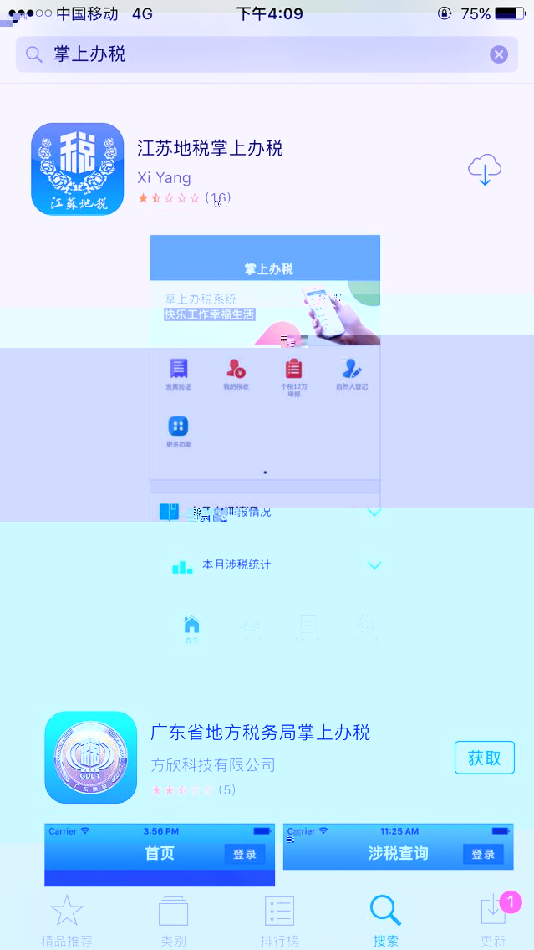
点击系统设置-登录，输入手机号、密码及验证码登录：
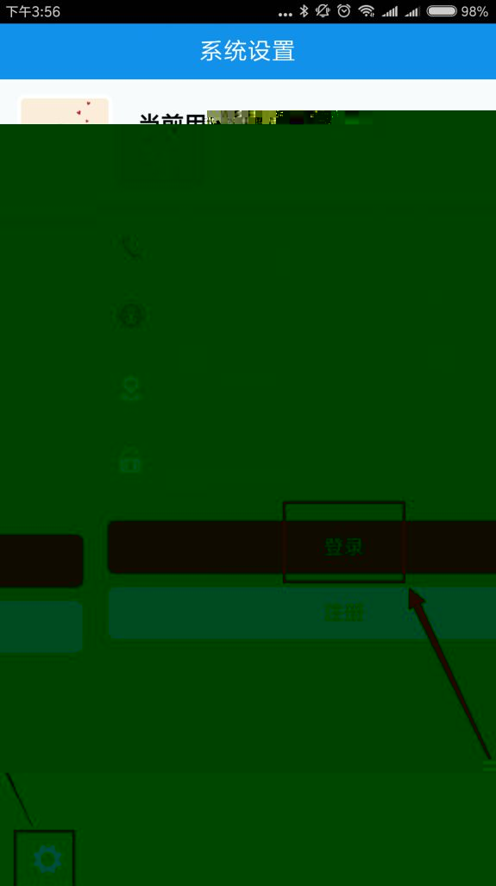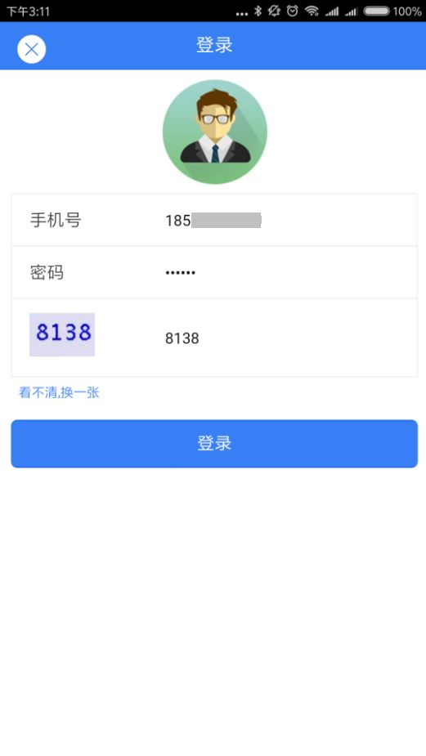
首页，选择个税12万-个税12万申报：
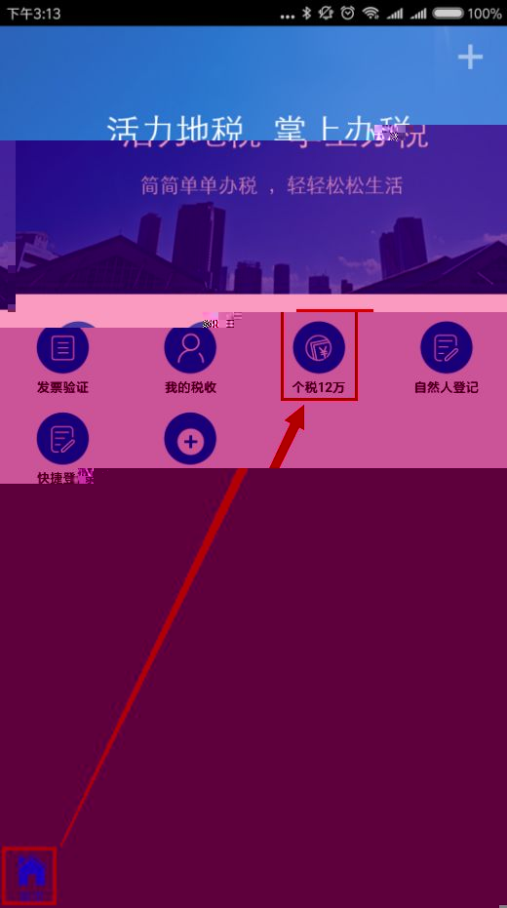
弹出个人基础信息框，首先纳税人对其基础信息进行确认，其中任职受雇单位可以选择，主要填写职业和职务，填写完毕点击下一步：
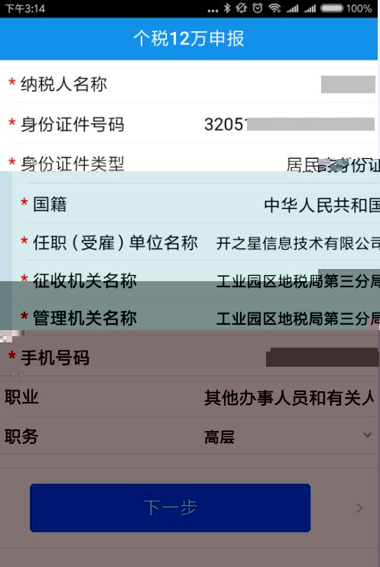
之后的填写步骤与支付宝申报一致。

五、江苏政务服务（APP）
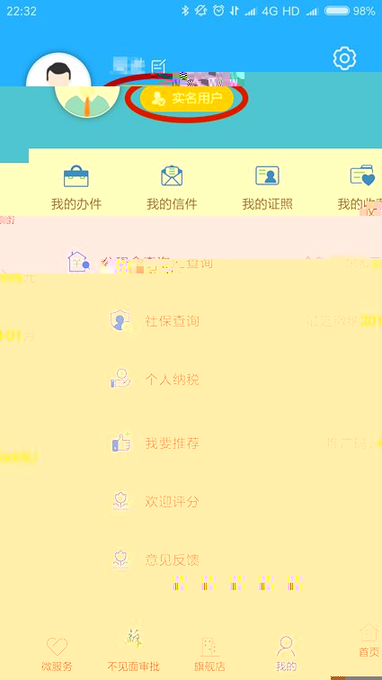
1、安装APP，注册、登录并进行实名认证2、进入用户中心，确认是否是实名认证的用户，只有实名的用户才可以进行12万元申报等操作；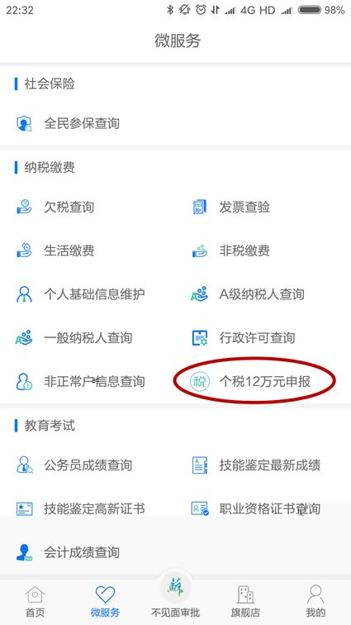
2、点击“微服务”，选择纳税缴费中的“个税12万元申报” 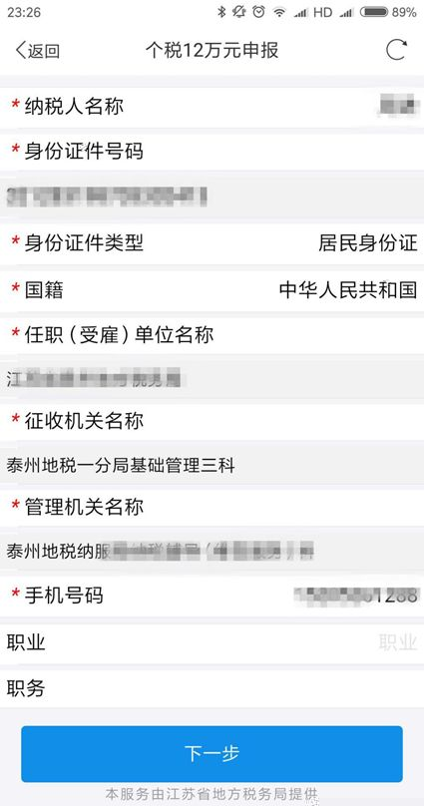
3、确认个人身份信息
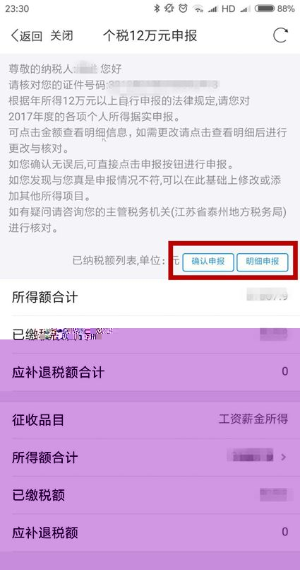
4、确认申报
5、在申报页面，点击“确认申报”。
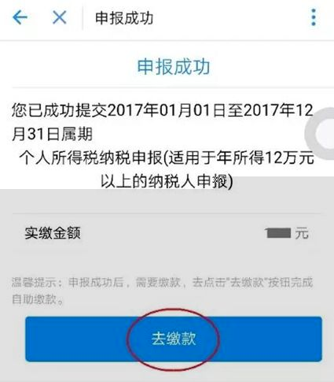
提示申报成功。如本次申报无需补缴税款，则“年所得12万”申报已结束。如需要缴款，可以使用银联支付。

六、柜面申报：（申报地址：龙蟠中路311号达美广场二楼，地税秦淮分局办税服务中心212房间）
（1）填写《个人所得税纳税申报表（适用于年所得12万元以上的纳税人申报）》。
（2）填写《个人所得税基础信息表（B表）》（初次申报或在信息发生变化时填报）。
（3）需携带个人有效身份证件原件及复印件。

